МУНИЦИПАЛЬНОЕ БЮДЖЕТНОЕ ОБЩЕОБРАЗОВАТЕЛЬНОЕ УЧРЕЖДЕНИЕ
СРЕДНЯЯ ОБЩЕОБРАЗОВАТЕЛЬНАЯ ШКОЛА № 8 ЩМР МО

НЕДЕЛЯ НАЧАЛЬНОЙ ШКОЛЫ

Исследовательская лаборатория.

Умеем ли мы правильно питаться?

Учитель: Чередникова И.Н.

2012

Цель и задачи: создать условия для здоровьесбережения детей, рассказать о роли витаминов, развивать интерес к познанию себя как индивидуальности, учить заботиться о своем здоровье.

Оборудование: опорные схемы, карточки с заданиями, презентация, костюмы и маски для детей.

Урок изучения нового материала, с компьютерной поддержкой.

Методы и формы работы: частично-поисковый
игровые элементы
диалог
фронтальная, парная, групповая работа.

Материал для учителя: учебник «Окружающий мир» 3 кл. 1 часть, А.Плешаков; журнал «Современный урок: начальная школа, №1, 2010г.

Этап урока | Деятельность учащихся и учителя
I .Актуализация знаний | -Ребята, скажите, над какой темой мы сейчас работаем. ( Слайд 1)  -Расположите органы пищеварения в правильной последовательности. (Учащиеся работают с карточками, один ученик у доски) Взаимопроверка.  -Расскажите, как работает пищеварительная система
II. Тема урока- постановка проблемы | -О чем сегодня будем говорить на занятии? Переверните карточки с органами пищеварения.  -Прочитайте тему урока «Умеем ли мы правильно питаться?»
III. Исследование проблемы | 1.Работа с текстом (Слайд 2)  -Хороший у мальчика был обед? Почему? (Ответы детей)  2. В тесте вы отвечали на вопрос: (Слайд 3)  Что ежедневно должно присутствовать в структуре твоего рациона. Назовите полезные продукты. Работа в паре. Заслушиваем мнения детей.  А) колбасные изделия д) блюда из тушеного или вареного мяса  Б) полуфабрикаты е) вареная рыба  В )молочные продукты ж) шоколадные изделия  Г) каши з) свежие овощи и фрукты  (Слайд 4) Что чаще ты используешь в качестве продукта для перекуса? Назовите полезные продукты. Работа в паре.  А) чипсы в) конфеты, шоколадки  Б) фрукты г) вафли  - Какие блюда предложите вы на обед мальчику? Ребята предлагают меню обеда.  Подведем итог этому этапу занятия. Наша пища должна быть полезная. (Слайд 5)  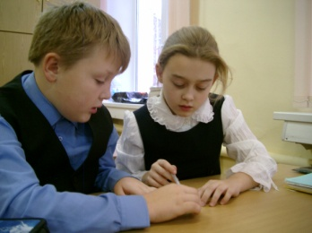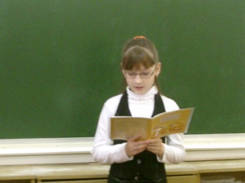
IV. Открытие нового знания | Инсценировка «Осень в гости к нам пришла».  Урожай овощей соберите скорей! Ешьте овощи сырыми,  И солите, и варите, и меня благодарите. Запасайте витамины,  Не жалейте руки, спины: В лес за шиповником идите, Поскорее его наберите.  А вот рябинка на полянке Красуется, как хуторянка.  Гроздья рябины рвите скорей- Будете вы здоровее всех людей.  -О чем хотела напомнить Осень? ( Ответы детей)  Ягоды, фрукты и овощи – основные источники витаминов и минеральных веществ. Большинство витаминов не образуются в организме человека и не накапливаются, а поступают только вместе с пищей. Вот почему ягоды, фрукты и овощи должны быть в рационе человека регулярно.  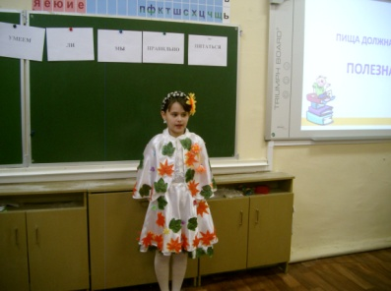  -А сейчас витамины сами о себе расскажут. Инсценировка.  Витамин А  Меня запомнить просто. Я- витамин роста, Скорее вырасти хотите?  Тогда со мною вы дружите! А еще я помогаю вам Сохранить зрение, ребята!  Меня в молоке и в морковке ищите, Луке зеленом, который едите.  Витамин В  Я укрепляю организм, Я вам энергию даю. На то использую свою.  В хлебе, в яйцах и курином мясе, В булках, калачах меня найдете,  Как только в магазин придете.  Витамин С  Я прячусь в чесноке, капусте, свекле, луке, Залез во все фрукты от скуки.  Лимоны, яблоки в руки возьмете – Непременно меня в них найдете.  Витамин Д  Я зубы ребятам и всем сохраняю, Костную систему укрепляю.  В молоке живу, и в твороге, и в рыбе. Кто ест эти продукты, всем спасибо.  Осень загадки припасла.  Инсценировка «Спор фруктов»  -Чтобы помирить фрукты и овощи, какой вывод можно сделать:  «Овощи, ягоды и фрукты – витаминные продукты» (Слайд 6)  Запишите продукты, в которых есть эти витамины.  Вывод: наша пища должна быть витаминная.(Слайд 7)  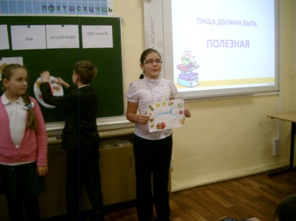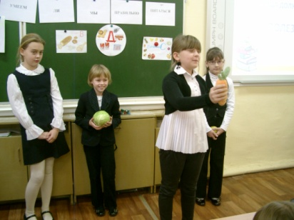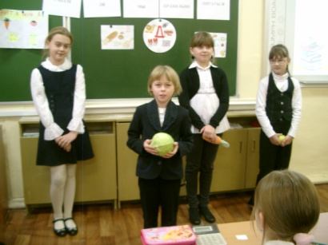  Ученица читает отрывок из стихотворения.  …И осталась она голодна, без обеда осталась она.  Три дня ничего не ела, ни крошки во рту не имела,  Только и съела, бедняга, что 50 поросят, да полсотни гусят, да десяток цыпляток,  Да уток десяток, да кусок пирога, чуть побольше того стола.  Да 20 бочонков соленых опенков, да 4 горшка молока, да 30 вязанок баранок…  -О какой вредной привычке говорит К. Чуковский? (о переедании)  Чтение текста на доске (Слайд 8)  Врачи установили, что люди с избыточным весом чаще болеют, чем худощавые. Запомни, эти продукты нельзя есть часто и много: пирожные, мороженое, сладкая газированная вода, сдобные булочки, пирожки, сало, копчености.  Предлагаю проверить себя. Сколько килограммов ты должен весить?  Тест (Слайд 9)
V. Итог урока. Рефлексия. | Подведем итог нашему исследованию. Чтобы правильно питаться, какой должна быть пища? (Слайд 10)  Составляют схему, работая в группе.  Ученик читает стихотворение.  Не будет сил учиться и играть, если не будешь пищу принимать.  Учебный день насыщенный и трудный тебе не обойтись без витаминов.  Завтрак, обед и ужин для жизни человека нужен,  Но помни: переедать мы тоже не должны!  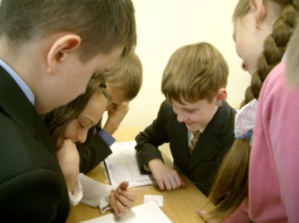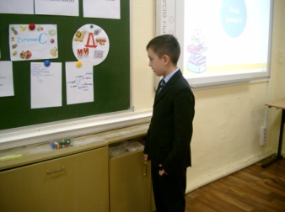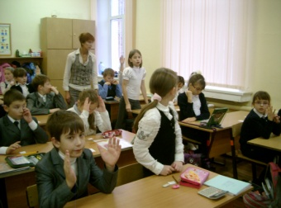

Самоанализ

Данный урок- урок изучения нового материала, в ходе которого учащиеся получили сведения о роли витаминов в нашем питании.
На уроке была использована частично-поисковая технология. Методы работы: диалог, групповая и парная работа, элементы игры. Урок с компьютерной поддержкой.
На этапе актуализации знаний был повторен материал прошлого урока в форме работы с карточками с последующей взаимопроверкой. Повторили знания о работе органов пищеварительной системы в виде опроса.
На втором этапе урока ребята узнали тему занятия, перевернув таблички, и поставили проблему для исследования.
На следующем этапе учащиеся искали верные ответы на проблему: питание должно быть полезное, витаминное, не надо переедать. Здесь использовались результаты теста, который проводился ранее. В парной работе ученики доказали правильность своих ответов. Игровые моменты: инсценировка, загадки способствовали лучшему усвоению нового материала, делали занятие интереснее. Усвоение нового материала прошло в письменной форме со взаимопроверкой. Опрос показал, что учащиеся запомнили овощи и фрукты , содержащие витамины А, В, С, Д.
Работа с текстом на экране и стихотворение помогли выделить еще одну проблему – переедание. В виде теста дети проверили себя.
На последнем этапе урока был подведен итог исследованию в форме групповой работы. Ученики составили свою модель «Питание – какое?..» и сверили с эталоном на экране.
Цель и задачи занятия выполнены.

